|  |
| --- |
| **МИНИСТЕРСТВО НАУКИ И ВЫСШЕГО ОБРАЗОВАНИЯ РОССИЙСКОЙ ФЕДЕРАЦИИ** |
| **федеральное государственное бюджетное образовательное учреждение высшего образования «Российский экономический университет имени Г.В. Плеханова»**  **Московский приборостроительный техникум** |

ОТЧЕТ

по учебной практике

УП.04.01 Внедрение и поддержка программного обеспечения______ ________________________________________________________________.

Профессионального модуля ПМ.04 Сопровождение и обслуживание программного обеспечения компьютерных систем .

Специальность 09.02.07 Информационные системы и программирование ____________________________________________________________.

Студент Шашков Владислав Сергеевич

*(фамилия, имя, отчество)*

Группа П50-1-21

Руководитель по практической подготовке от техникума

Серяк Даниил Владимирович.

*(фамилия, имя, отчество)*

«__» ______ 202

# Практическая работа № 2

Цель работы: Создать две сущности кода для обеспечения функциональности кода, создать поиск по параметру id, фильтрацию, реализовал разбиение на страницы для вывода данных.

Ход работы:

1. Сначала идет контроллер



Рисунок 1 – Контроллер

1. В нем хранятся методы для вывода всех студентов, добавление нового студента, обновление существующего, физическое удаление студента, множественное удаление студента, логическое удаление студента

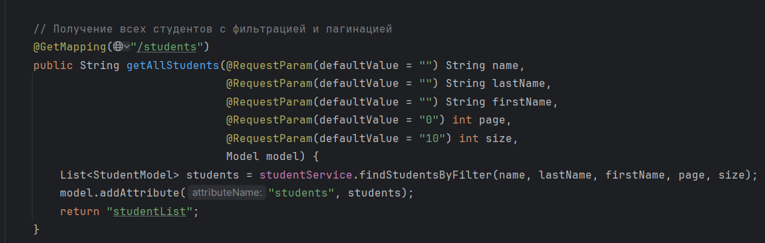

Рисунок 2 – Получение всех студентов

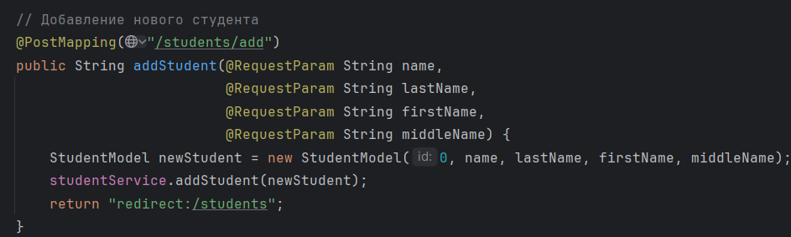

Рисунок 3 – Добавление нового студента

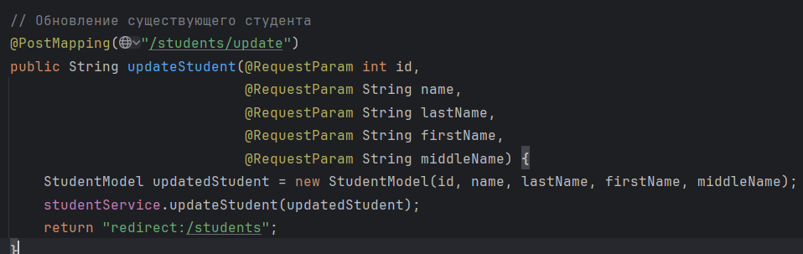

Рисунок 4 – Обновление существующего студента

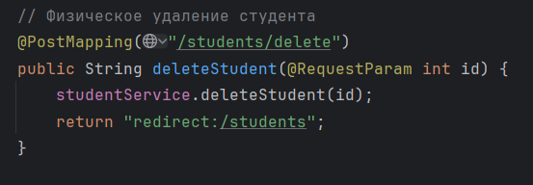

Рисунок 5 – Физическое удаление студента

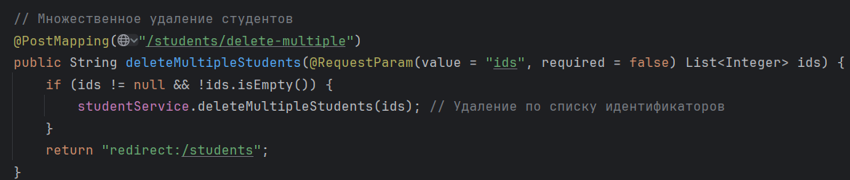

Рисунок 6 – Множественное удаление студента

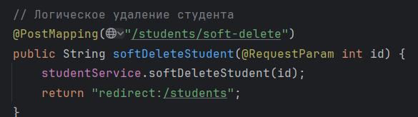

Рисунок 7 – Логическое удаление студента

1. Добавление функциональности сущности для работы с данными

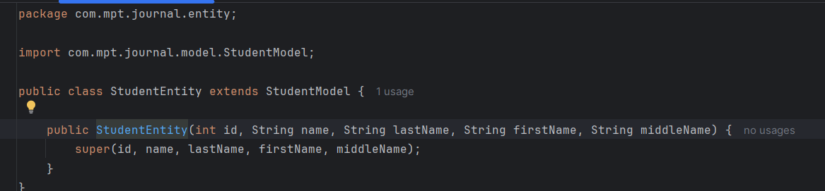

Рисунок 8 – Функциональность сущности

1. Создание моделей для заполнения их с помощью окон

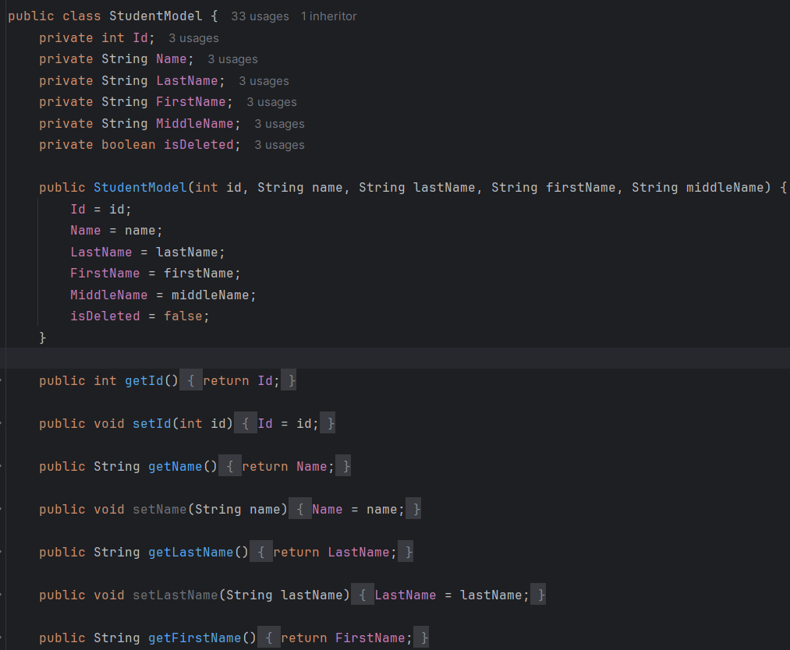

Рисунок 9 – Модель

1. Подключение моделек к функционалу

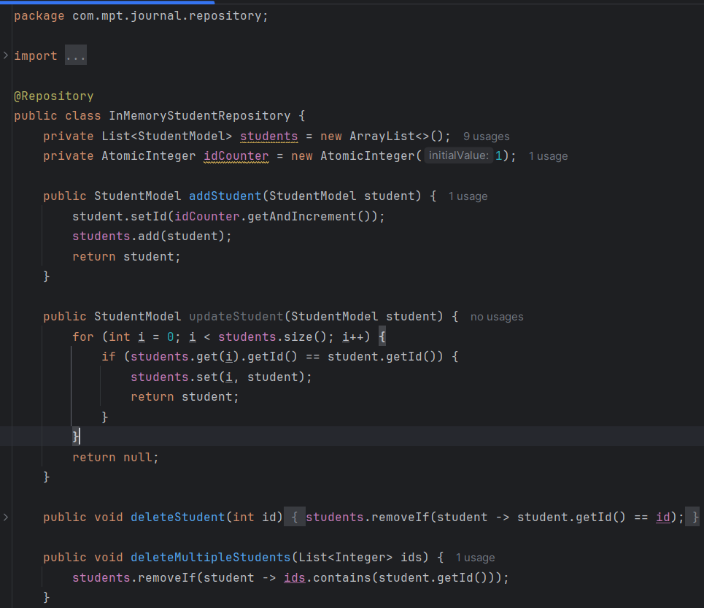

Рисунок 10 – Модель

1. Создание сервиса для работы функционала

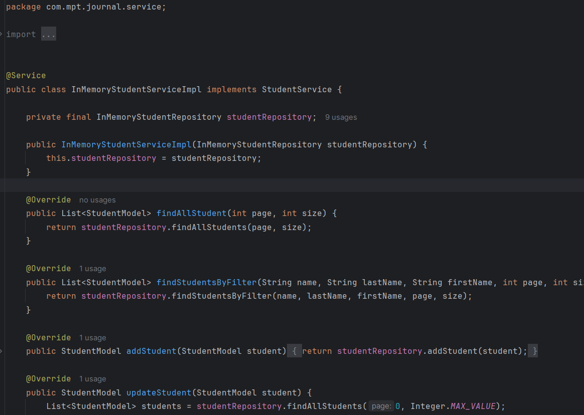

Рисунок 11 – Создание сервиса

1. Создание сервиса для записи моделей студента

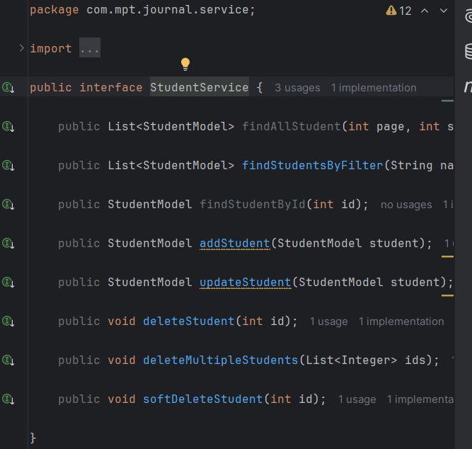

Рисунок 12 – Создание сервиса для студентов

1. Создание списка студентов в html для создания страницы

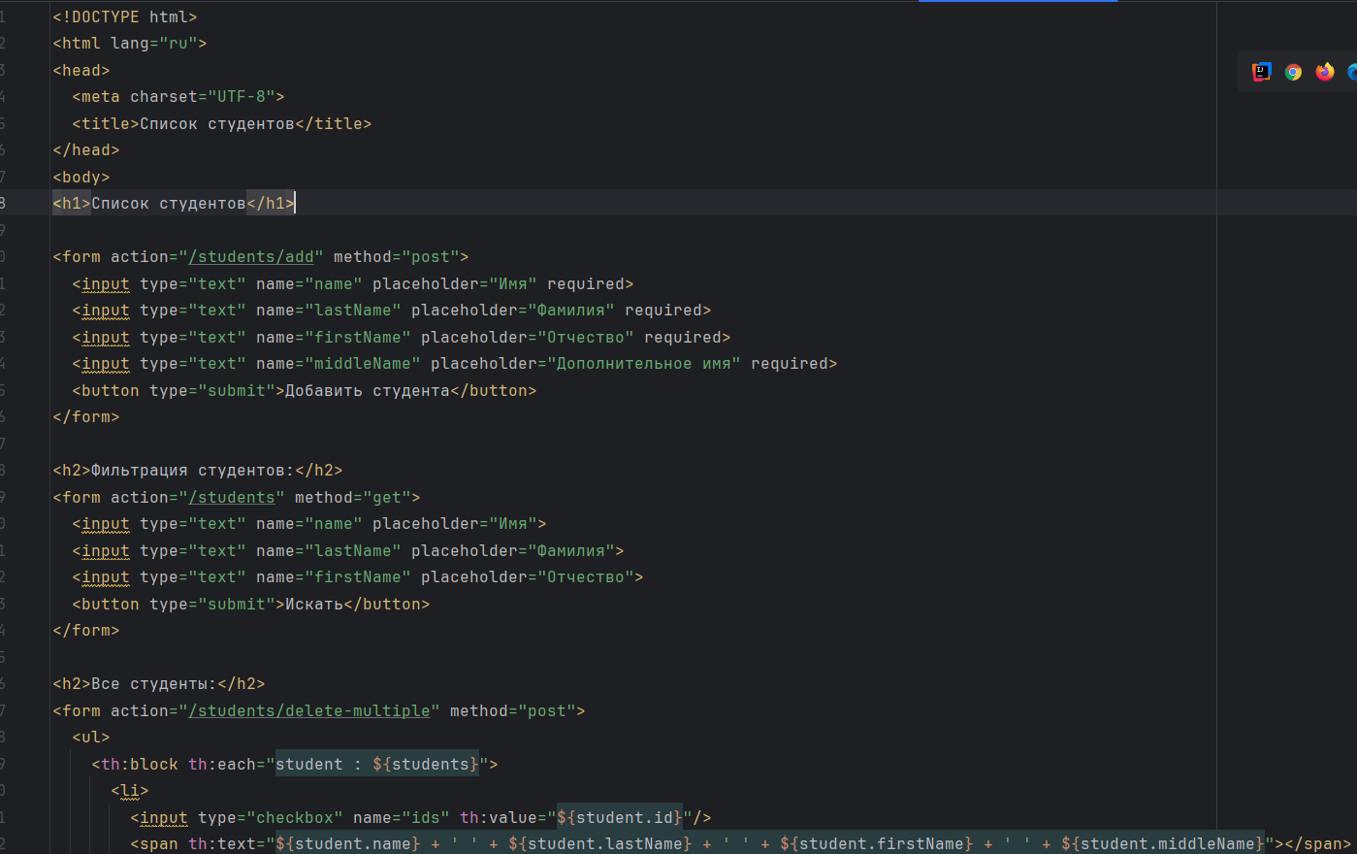

Рисунок 13 – Список студентов

Вывод: Создал две сущности, реализовал поиск по параметру, фильтрацию, реализовал разбиение на страницы для вывода данных.